江苏省仪征中学2023届高三物理计算题专项训练

一、解答题（共12题，共100分．解答时请写出必要的文字说明、方程式和重要的演算步骤，只写出最后答案的不能得分；有数值计算时，答案中必须明确写出数值和单位．）

1．2020年诺贝尔物理学奖授予黑洞的理论研究和天文观测的三位科学家．他们发现某明亮恒星绕银河系中心*O*处的黑洞做圆周运动，利用多普勒效应测得该恒星做圆周运动的速度为*v*，用三角视差法测得地球到银河系中心的距离为*L*，明亮恒星的运动轨迹对地球的最大张角为*θ*，如图所示．已知万有引力常量为*G*．求：

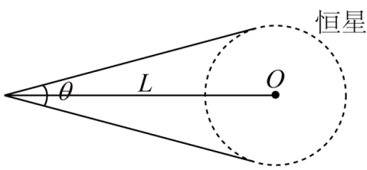（1）恒星绕银河系中心黑洞运动的周期*T*；

（2）银河系中心黑洞的质量*M*．

2．氖原子的部分能级图如图所示，*E*1为基态能级，在氦氖激光器中，处于能级为*E*2或*E*3激发态的氖原子，受激向低能级跃迁，发出三种不同波长的激光，已知普朗克常量为*h*，真空中光速为*c*．

（1）求激光的最大波长*λ*；

（2）用多束激光使氘和氚聚变产生*α*粒子，已知氘核、氚核、*α*粒子和中子的质量分别为*m1*、*m2*、*m3*、*m4*，请写出核聚变方程，并求出聚变过程中释放的能量Δ*E*．

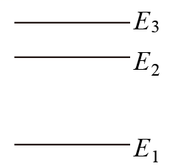

3．在磁感应强度为*B*的匀强磁场中，一个静止的放射性原子核发生了一次α衰变．放射出的α粒子在与磁场垂直的平面内做圆周运动，其轨道半径为*R*．以*m*、*q*分别表示α粒子的质量和电荷量．

（1）α粒子的圆周运动可以等效成一个环形电流，求圆周运动的周期和环形电流大小；

（2）设该衰变过程释放的核能都转化为α粒子和新核的动能，新核的质量为*M*，求衰变过程的质量亏损Δ*m*．

4．如图所示，一根足够长的粗细均匀的玻璃管竖直放置，用一段长为19cm的水银柱封闭一段长8cm的空气柱，已知大气压强为105Pa（相当于76cmHg），封闭气体的温度为27℃，玻璃管截面积为2×10-4 m2，对该装置分别进行下列两种操作，请根据要求进行解答．

（1）若将玻璃管缓慢转至水平位置，整个过程温度保持不变，求空气柱的长度；

（2）若保持玻璃管不动，封闭气体从外界吸收5J的热量使温度缓慢升高到42℃，求气体内能的变化量．

figure

5．在水下气泡内空气的压强大于气泡表面外侧水的压强，两压强差△*p*与气泡半径*r*之间的关系为△*p*=2*σ*/*r*，其中*σ* =0.070N/m．现让水下10m处有一半径为0.20 cm的气泡缓慢上升，已知大气压强*p0* =1.0×105Pa，取g =10m/s2，*pA* =1.0×103kg/m3．

（1）求在水下10m处气泡内外的压强差；

（2）忽略水温随水深的变化，在气泡上升到十分接近水面时，求气泡此时体积与其原来体积之比的近似值．

6．自行车在生活中是一种普及程度很高的交通工具．自行车轮胎气压过低不仅费力而且又很容易损坏内胎，轮胎气压过高会使轮胎的缓冲性能下降，钢丝帘线易断裂或发生爆胎，必须保持合适的轮胎气压来延长轮胎使用寿命和提升骑行感受．某同学用打气筒给自行车打气，自行车轮胎容积为*V* =1.8L，胎内原来空气压强等于标准大气压强*p1* =1.0×105Pa，温度为室温27℃，设每打一次可打入压强为一个标准大气压的空气90cm3．打气过程中由于压缩气体做功，打了40次后胎内气体温度升高到35℃．

（1）假设车胎因膨胀而增大的体积可以忽略不计，则此时车胎内空气压强为多少；

（2）若自行车说明书规定轮胎气压在室温27℃下标准压强为*p0* =2.8×105Pa，为使充气后车胎内气压在室温27℃下达标，试经过计算判断此次充气量是多了还是少了？为达标应调整胎内气体的质量，则调整气体的质量占轮胎内总气体质量的比例．（车胎体积变化可忽略，调整胎压时温度不变）

7．如图1所示，单匝矩形导轨的两侧分别接有电阻*R*1=3Ω和*R*2=6Ω，矩形导轨中央虚线区域磁场的长、宽分别为*l* =2m，*d* =0.5m，磁感应强度*B*随时间*t*的变化如图2所示．不计其他一切电阻，求：

（1）一个周期内整个回路中产生的热量为多大；

（2）若*B*恒定为2*T*，用略长于*l* =2m的、不计电阻的导体棒架在导轨上水平匀速切割磁感线，要使电路的功率与（1）中相同，则导体棒的速度应为多大？

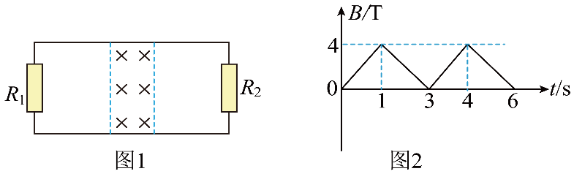

8．图为一个小型交流发电机的原理图，其矩形线圈的面积为*S*，共有*n*匝，线圈总电阻为*r*，可绕与磁场方向垂直的固定对称轴*OO*′转动；线圈处于磁感应强度为*B*的匀强磁场中，线圈在转动时可以通过滑环K和电刷L保持与外电路电阻*R*的连接，在外力作用下线圈以恒定的角速度*ω*绕轴*OO*′匀速转动（不计转动轴及滑环与电刷的摩擦）．

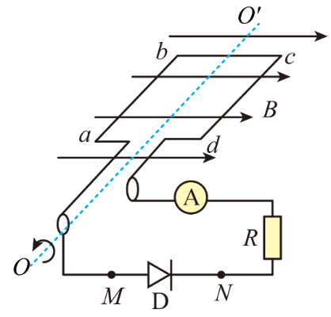（1）求线圈从图示位置转动90°时电流表的示数；

（2）求线圈速度转动*N*周过程中发电机线圈电阻*r*产生的焦耳热．

9．如图所示，两根足够长的光滑平行金属导轨、倾斜放置，倾角为*θ* =30°，顶部接有一阻值为*R* =1Ω的定值电阻，下端开口，两导轨间距为*L* =1m，整个装置处于磁感应强度大小为*B* =1T、方向垂直斜面向上的匀强磁场中，质量为*m* =2kg的金属棒置于导轨上，在导轨间的电阻为*r* =1Ω，电路中其余电阻不计．金属棒由静止释放后沿导轨向下滑动距离为*x* =50m时，速度恰好达到最大值，运动过程中金属棒始终垂直于导轨，且与导轨接触良好．求：

（1）金属棒的速度*v*1 =2m/s时，棒加速度；

（2）金属棒的最大速度*v*m；

（3）金属棒由静止释放到速度最大通过电阻的电荷量*q*；

（4）金属棒由静止释放到速度最大电阻上产生的热量*Q*R．

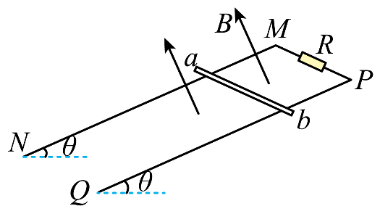

10．如图所示，一个横截面为直角三角形*ABC*的三棱柱玻璃砖，顶角*θ* =30°．某种单色光在该玻璃砖中的临界角为*C* =45°，该单色光从*AC*边的中点*O*以入射角*α* =45°射入，已知真空中的光速为*c*，*AC*边长度为*d*，求：

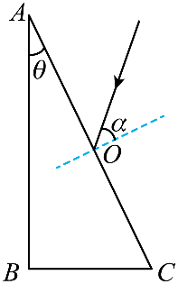（1）该单色光在界面*AC*上的折射角；

（2）该单色光在玻璃砖中的传播时间．

11．我国古代著作《墨经》中记载了小孔成倒像的实验，认识到光沿直线传播．身高1.6m的人站在水平地面上，其正前方0.6m处的竖直木板墙上有一个圆柱形孔洞，直径为1.0cm、深度为1.4cm，孔洞距水平地面的高度是人身高的一半．此时，由于孔洞深度过大，使得成像不完整，如图所示．现在孔洞中填充厚度等于洞深的某种均匀透明介质，不考虑光在透明介质中的反射．

（1）若该人通过小孔能成完整的像，透明介质的折射率最小为多少？

（2）若让掠射进入孔洞的光能成功出射，透明介质的折射率最小为多少？

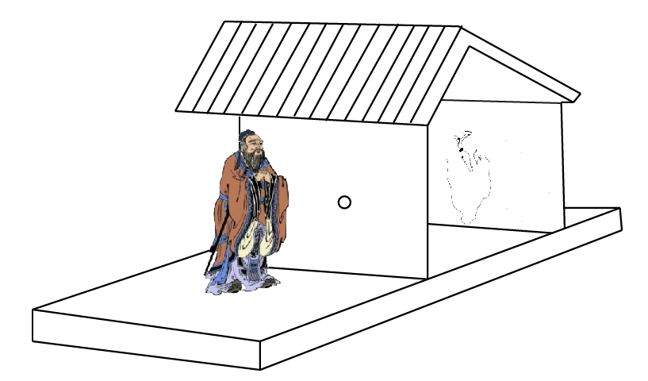

12．一列简谐横波在介质中沿*x*轴正向传播，*P*和*Q*是介质中平衡位置分别位于*x*P =4cm和*x*Q =18cm处的两个质点．*t*=0时波形如图所示；*t*1 =3×10-3时质点*Q*第一次回到平衡位置，且通过的路程为6cm．求：

（1）简谐波的波速；

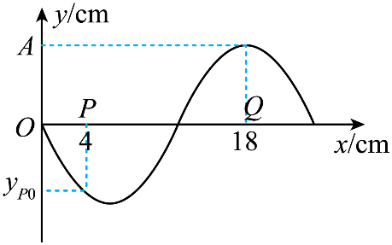（2）质点*P*的初位置*y*PO及其位移随时间变化的关系式．

江苏省仪征中学2023届高三物理计算题专项训练答案

1．（1）；（2）

2．（1）；（2） 

3．（1）；；（2）

4．（1）10cm；（2）4.9J

5．（1）70Pa；（2）2

6．（1）；（2）

7．（1）J；（2）m/s

8．（1）；（2）

9．（1）；（2）；（3）；（4）

10．（1）30°；（2）

11．（1）1.38；（2）1.7

12．（1）20m/s；（2）；